Prometeusz 14- 18.12

**Pierniczki, czyli świąteczna tradycja!**

Święta Bożego Narodzenia kojarzą się nam z wieloma obyczajami. Dla wielu przedświąteczną tradycją jest pieczenie ciasteczek. Zapach pieczonych pierniczków, chyba od zawsze kojarzy się ze świętami. W wielu domach pieczenie ciasteczek odbywa się na około dwa tygodnie przed wigilią, dzięki temu pierniczki, mają czas aby zmięknąć i nabrać nieco charakteru.

**Choć pierniki uważane są za polski przysmak, tak naprawdę pochodzą z okolic dzisiejszej Holandii, a sama tradycja ich wypiekania kultywowana jest w różnych częściach Europy – i nie tylko.**

**Jak powstał pierwszy piernik?**  
Jak wiele wyrobów kulinarnych, także piernik doczekał się kilku legend na temat swojego powstania. Jedna z wersji głosi, że wymyślił go przez przypadek pewien czeladnik,  
który w wyniku pomyłki dodał do ciasta korzenne przyprawy. Efekt tak przypadł mu do gustu,  
że postanowił nowy produkt niezwłocznie wprowadzić do swej cukierni.

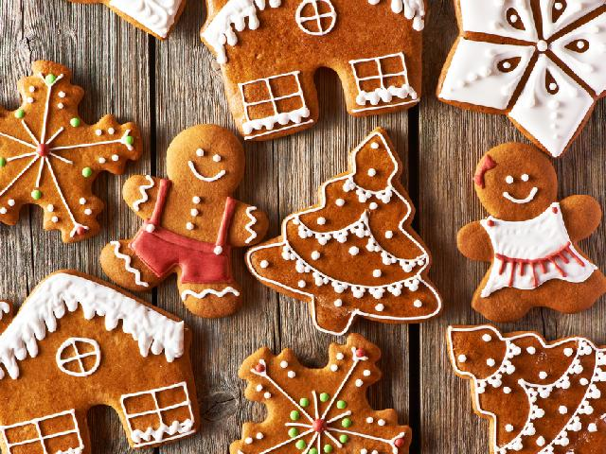

**Czy Wiecie, że w Polsce w XVII wieku sprzedawano pierniki w aptekach jako skuteczny lek na wiele chorób?**

**Skąd wzięła się nazwa “piernik”?**  
Polska nazwa piernik pochodzi od starodawnego słowa pierny (czyli pieprzny) i odnosiła się właśnie do intensywnych przypraw w nim zawartych.

Do przygotowania piernika używane są przyprawy korzenne tj.: cynamon, anyż, goździki, kardamon, imbir, gałka muszkatołowa.

**Ciekawostka!**   
**W połowie XVII wieku w Amsterdamie, za kilogram goździków moglibyśmy kupić kamienicę.**

**Oto jeden z wielu przepisów na pierniki:**

Pierniczki

Składniki:

600 g mąki pszennej

1 jajko

250 ml miodu

200 g cukru

125 g masła (lub margaryny)

1 łyżeczka sody oczyszczonej

40 g przyprawy do piernika

ok. 50 g bardzo drobno posiekanych orzechów włoskich (opcjonalnie)

Sposób przygotowania:

Miód podgrzać z cukrem i przyprawą do piernika. Odstawić na bok.

Do miski wsypać mąkę i sodę. Wymieszać. Dodać jajko, miękkie masło, lekko ciepły miód i ewentualnie posiekane orzechy. Zagnieść ciasto. (Ciasto może się lekko kleić).

Wałkować, podsypując blat mąką na grubość ok. 3- 4 mm i wykrawać foremkami pierniczki. Układać na blasze wyłożonej papierem do pieczenia.

Piec jedną blachę po drugiej (wychodzi ok. 5 blach) w nagrzanym piekarniku ok. 6 minut w temperaturze 180°C, grzałka góra- dół. (Pierniczki po upieczeniu powinny być blade). Pierniczki pozostawić na chwilę na blasze, a następnie przełożyć na kratkę kuchenną i pozostawić do całkowitego ostygnięcia.

Pierniczki powinny pozostać miękkie. Gdyby po ostygnięciu stwardniały, pozostawić je na noc lub dobę na kratce kuchennej bez przykrycia, aż znowu zmiękną. Miękkie polukrować np. lukrem królewskim. Przechowywać w puszce.

Biały lukier – przepis

W jaki sposób wykonać biały lukier ? Przepis jest naprawdę prosty. Wystarczy skorzystać z białka oraz cukru pudru. Na jedną szklankę cukru przypada białko z jednego jajka – takie proporcje zapewniają idealną polewę. Przepis, a konkretnie jego realizacja, zaczyna się od ubicia białka. W miarę postępów należy do naczynia dosypywać cukier. Po pewnym czasie zawartość zmieni się w gęstą masę, co będzie odznaczało, że lukier jest gotowy. Taka polewa z białek to propozycja podstawowa, ale możliwości jest naprawdę sporo…

Przepis na lukier cytrusowy

A może by tak nadać wypiekom cytrusowego aromatu? Wypróbuj przepisu na lukier cytrynowy bez białek ! Tym razem będziemy potrzebowali podgrzanej wody. W trakcie gotowania można przekroić cytrynę na pół i wycisnąć z niej jak najwięcej soku. Następnie należy zmieszać oba płyny, stopniowo dosypując do nich cukier. Na około 70 g cukru pudru powinna przypadać jedna łyżka wody oraz sok pochodzący z jednej cytryny. Po dłuższym mieszaniu masa stanie się jednolita, co oznaczać będzie, że polewa jest gotowa. Wyjątkowego cytrusowego aromatu nada także sok i skórka z pomarańczy. Taki dodatek świetnie sprawdzi się jako zwieńczenie rogalików drożdżowych z Budyniem o smaku czekoladowym bez cukru WINIARY.

Sposoby na kolorowy lukier

Smak to jedno, ale dobrze jest nadać domowym ciastom również estetycznych walorów. W tym celu warto stworzyć piękne kolorowe dekoracje. Lukier można co prawda zabarwić barwnikami spożywczymi, jednak da się go również przygotować, wykorzystując domowe sposoby. Wspomniany sok z cytryny zabarwia lukier na żółto. Z kolei przy użyciu odrobiny soku z buraków uzyskamy kolor czerwony. Za zieleń dopowiada sok ze szpinaku, natomiast dzięki czerwonej kapuście stworzymy lukier fioletowy. Chociaż tego typu połączenia (nie licząc cytryny) mogą okazać się dość nietypowe w słodkich wypiekach, nie ma się czym przejmować. Wystarczy kilka kropelek wspomnianych intensywnych barwników, by zauważyć efekt. Z pewnością nie wpłyną one negatywnie na smak pysznego lukru.

**Przyjemnego pieczenia i smacznego!**

**Do wykonania w domu:**  
[Pierniki świąteczne](https://www.youtube.com/watch?v=EyVGePJJCbg&feature=emb_title)  
Piernikowy ludzik – wydrukuj lub pomaluj online  
Świeczniki z pomarańczy i goździków – propozycja zajęć praktycznych – Rodzic wycina  
w pomarańczy otwór, w którym zmieści się klasyczny tealight – a dziecko nakłuwa owoc goździkami wedle własnego pomysłu (zupełnie przypadkowo lub tworząc konkretne wzory). Wszyscy są zadowoleni, bo piękny zapach towarzyszy im przez całe Święta

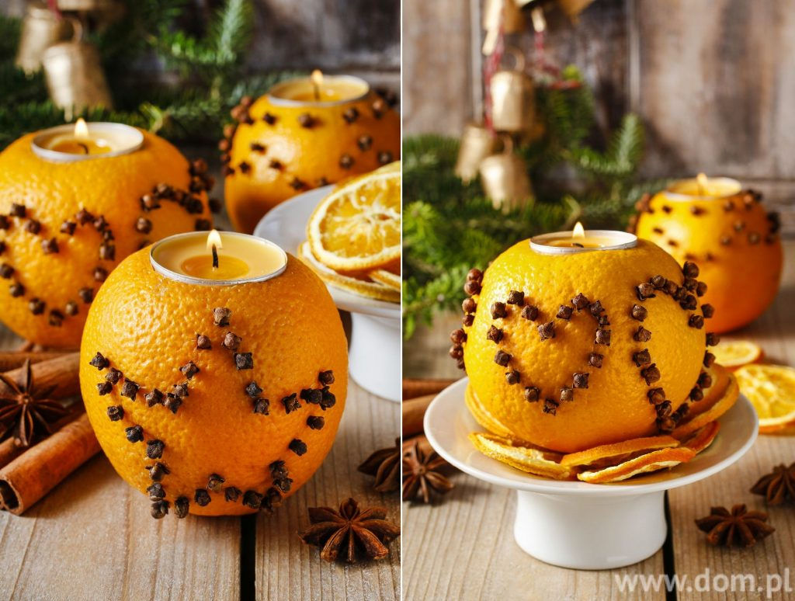

Aby milej spędzić czas świąteczny, przypominamy kilka zasad savoir-vivre.

**Starajmy się każdego traktować tak, jak sami chcielibyśmy być traktowani.**



**MAGICZNE SŁOWA  w piosence:**

* PROSZĘ                                                  <https://youtu.be/80Xf_pXcZdg>
* PRZEPRASZAM                                       <https://youtu.be/Qpfl4PhXa3I>
* DZIĘKUJĘ                                           <https://youtu.be/IKVmeuMNWi8>
* DZIEŃ DOBRY                                       <https://youtu.be/73R9ssuVRuc>
* Czarodziejskie słowa                                 <https://youtu.be/OgddisJS-RQ>
* Piosenka Bardzo Kulturalna                       <https://youtu.be/-JIrvxJheRA>

**Dobre maniery – filmy:**

* Savoir Vivre                                            <https://youtu.be/ZP96QE4JXT8>
* Dobre wychowanie                                   <https://youtu.be/Uye4KqN5sD8>
* Zachowuję się kulturalnie            <https://youtu.be/sWEm82_5HU0>
* Savoir-vivre młodego melomana     <https://youtu.be/cbBn-CkDZZI>
* Gdzie Kupić Dobre Wychowanie?   <https://youtu.be/xrwCQpI98h>0

**DOBRE RADY**

**Ubiór zawsze powinien być dostosowany do okoliczności. Ubiór mówi za nas zanim naprawdę zdążymy się odezwać. Jest oznaką poszanowania godności własnej i innych.**

**KULTURALNIE przy stole** – <https://youtu.be/oZk_CH_jCOA>

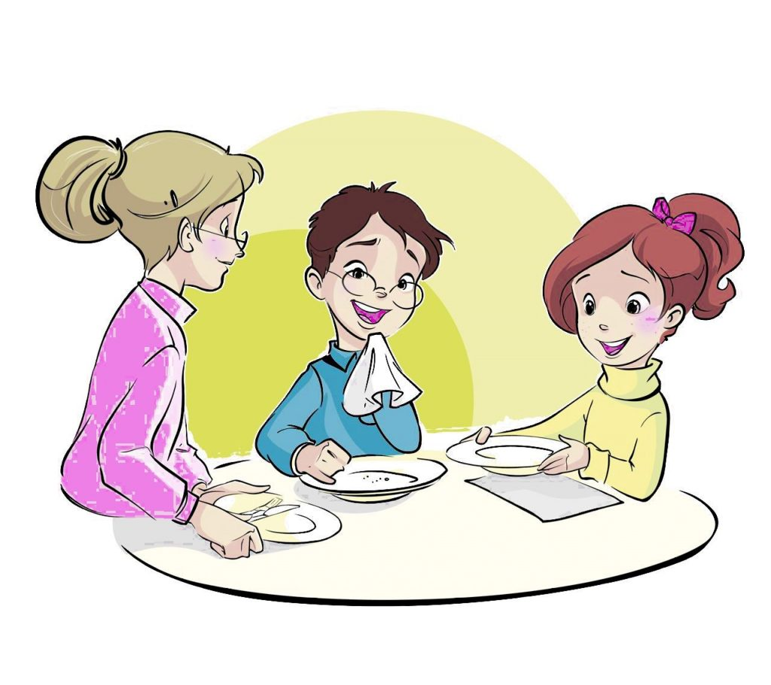

**Z kulturą przy stole**     <https://youtu.be/OWsTnxpxxH4>

**Do stołu siadajmy z czystymi rękami i starajmy się nie rozmawiać, kiedy mamy pełne usta. Jedzmy z zamkniętymi ustami, a kiedy skończymy posiłek, sztućce połóżmy równolegle na talerzu. Po posiłku obowiązkowo podziękujmy i spytajmy, czy możemy pomóc w uprzątnięciu stołu (jeśli jesteśmy u znajomych).**

**Dzwoniąc pamiętajmy o zasadach savoir-vivre**

Najważniejszą zasadą w używaniu telefonów jest pora wykonywania połączeń – przyjmuje się, że czas na takie rozmowy obejmuje godziny od 8.00 rano do maksimum 21.00 wieczorem.

Gdy do kogoś dzwonimy, obowiązkowo przedstawmy się na początku i powiedzmy, w jakiej sprawie telefonujemy. Jeśli połączenie zostało przerwane, zawsze ponownie nawiązuje je ta osoba, która dzwoniła za pierwszym razem.

**Dobre maniery przez telefon** czyli etykieta telefoniczna na co dzień  <https://youtu.be/aDC9ZnKeYao>



**Netykieta** <https://youtu.be/Mi8sqUwZoTA>

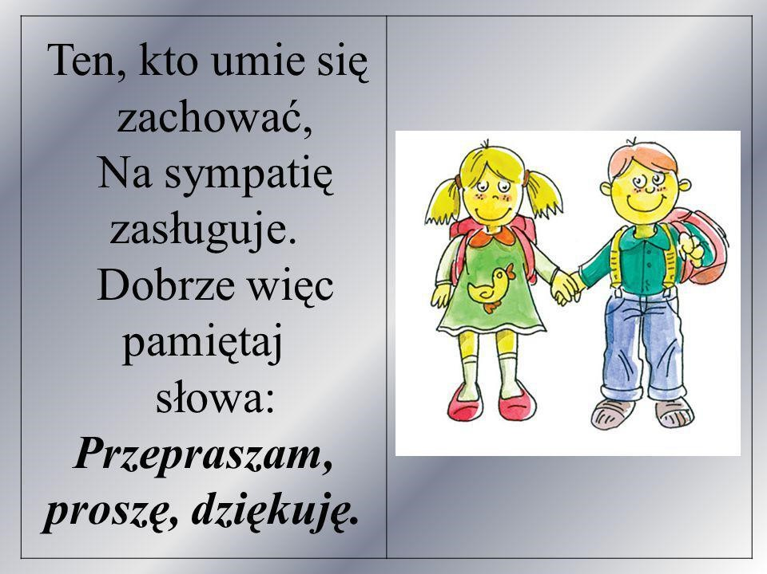

**DOBRE MANIERY CZYLI  SAVOIRE-VIVRE**



**Savoir-vivre** ([fr.](https://pl.wikipedia.org/wiki/J%C4%99zyk_francuski)*savoir* – wiedzieć, *vivre* – żyć; „znajomość życia”) – ogłada, dobre maniery, *bon-ton*, konwenans towarzyski, znajomość obowiązujących [zwyczajów](https://pl.wikipedia.org/wiki/Zwyczaj), form towarzyskich i reguł grzeczności funkcjonujących w danej grupie.

Wyrażenie *savoir-vivre* pochodzi z języka francuskiego. ***Savoir*** znaczy *wiedzieć*, ***vivre*** znaczy *żyć*. Stąd ***savoir-vivre***przetłumaczyć można jako ***sztuka życia*.** Ten splot słów można rozumieć jako znajomość obyczajów i form towarzyskich, reguł grzeczności oraz jako umiejętność postępowania w życiu i radzenia sobie w różnych trudnych sytuacjach.

**Zasady savoir-vivre’u dotyczą przede wszystkim:**

* zachowania się w szczególnych sytuacjach,
* form towarzyskich (np. w miejscu pracy, w rodzinie, na przyjęciach),
* komunikacji (także telefonicznej i internetowej),
* nakrywania i podawania do stołu, sposobów jedzenia oraz picia,
* wyglądu, prezencji (np. postawy, higieny) i właściwego ubioru ([dress code](https://pl.wikipedia.org/wiki/Dress_code)).

Savoir-vivre jest uwarunkowany kulturowo, a więc znacząco różni się w zależności od regionu świata. Znajomość międzykulturowych zasad określana jest mianem cross-cultural savoir-vivre. Znajomość zasad savoir-vivre jest jednym z wyznaczników kultury osobistej człowieka.

**Słowa związane ze sztuką życia:**

[**ogłada**](https://sjp.pwn.pl/sjp/oglada;2494296.html) -umiejętność odpowiedniego zachowania się

**dobre maniery** – grzeczność, uprzejmość, dobre wychowanie.

[**bon ton**](https://encyklopedia.pwn.pl/haslo/bon-ton;3879326.html)**–**[bą tą̣; fr.],nienaganny sposób bycia; dobry ton

**etykieta –**obowiązujący sposób zachowania się w pewnych środowiskach

**[netykieta](https://sjp.pwn.pl/sjp/netykieta;2488176.html) –** zwyczajowe zasady korzystania z usług Internetu

Dobre wychowanie w życiu codziennym może nam wiele dać. Ludzie, wokół nas będą przyjaźniej nastawieni. Jak zatem można rozpoznać kulturalnego człowieka. O dobrym wychowaniu świadczy nie tylko to, co mówimy, ale także nasza mimika, sposób bycia czy postępowania w określonych sytuacjach, a także życzliwość wobec innych. Właśnie tym możemy zapracować na sympatię i szacunek – to podstawy, o których nie powinniśmy zapominać.

